BAB II

TINJAUAN PUSTAKA

2.1 Tinjauan Empiris
Tinjauan empiris ini mencakup studi sebelumnya tentang topik penelitian yang digunakan untuk mendukung penelitian saat ini. Berikut ini 10 penelitian terdahulu yang penulis jadikan referensi pada penelitian saat ini:
Penelitian yang dilakukan (Ekowansyah, Erdis et al, 2017) Tujuan audit sistem informasi penelitian ini yaitu mengukur dan menentukan tingkat kematangan teknologi informasi akademik yang digunakan Unjani berdasarkan data yang diperoleh di lingkungan kampus Unjani. Tahapan penelitian dimulai dengan mengamati lingkungan penelitian, menyiapkan kuesioner, mengidentifikasi responden penelitian, mengumpulkan data, menguji validitas survei, menghitung skor kematangan, dan menganalisis skor kematangan. Hasil dari penelitian tersebut adalah tingkat kematangan teknologi yang diterapkan di kampus Unjani secara keseluruhan berada pada level 3 dari standar tertinggi pada level 5 dari kerangka kerja COBIT. Oleh karena itu, organisasi mengakui dan mendokumentasikan proses manajemen TI secara resmi. Namun, ada beberapa proses yang perlu diperbaiki, seperti skor maturity di bawah rata-rata.
Penelitian yang dilakukan (Rahayu et al., 2020) Tujuan audit sistem informasi penelitian ini yaitu mengukur tingkat kematangan pada implementasi Sistem Informasi Akademik (SIAKAD) di Universitas Pembangunan Nasional Veteran Jakarta (UPNVJ), Dikarenakan pemanfaatan teknologi informasi pada segi perencanaan, pelaksanaan dan pengawasan saat ini belum optimal. Tahapan penelitian dimulai dengan studi pustaka, wawancara dan survei, pengolahan dan analisis data. Penelitian ini menemukan bahwa TI UPNVJ berada pada level 3 dengan skor 2,80 dan selisih 1,20. Pada domain EDM05, APO05, BAI04 dan MEA01 TI UPNVJ berada pada level 2 dengan score 2.00 dan gap 2.00. Nilai level terkait kelima area proses adalah 2,20 dan selisihnya 1,80 terkait level target yang ditetapkan yaitu level 4,00. Namun, hasil ini hanya temuan awal. Peneliti masih perlu mengembangkan analisis dan hasil lebih lanjut, terutama menganalisis hasil yang diperoleh untuk membuat rekomendasi peningkatan tingkat kematangan sistem.
Penelitian yang dilakukan (Pratama, Aditya et al, 2020) Tujuan audit sistem informasi dalam penelitian ini adalah untuk mengukur atau mengevaluasi kinerja dan harapan dari setiap organisasi atau pemerintah khususnya Universitas Pendidikan Ganesha dalam penyampaian sistem informasi yang ada. Tahapan penelitian dimulai dengan tinjauan literatur, definisi domain, pengumpulan dan observasi data, analisis data, perhitungan tingkat keterampilan dan pengiriman laporan hasil penelitian dan rekomendasi ke UPT TIK Universitas Pendidikan Ganesha. Untuk mencapai target yang diharapkan yaitu Level 4, terdapat beberapa saran perbaikan untuk mencapai target level yang diharapkan sesuai hasil audit yang dilakukan di UPT TIK Universitas Pendidikan Ganesha.
Penelitian yang dilakukan (Gunawan & Tjahjadi, 2021)Tujuan audit sistem informasi penelitian ini adalah untuk mengetahui tingkat kompetensi pengelolaan sistem keamanan teknologi informasi STMIK Rosma menggunakan framework COBIT 5 dengan area proses APO13 dan DSS05. Tahapan penelitian dimulai dengan mengumpulkan latar belakang dan mengidentifikasi masalah, studi pendahuluan atau landasan teori, menentukan model penelitian, menyiapkan kuesioner, mengidentifikasi responden, pengumpulan data, pengolahan data, analisis data dan laporan hasil penilaian dan kesimpulan. Penelitian ini memperoleh hasil penelitian yaitu kemampuan STMIK Rosma Karawang dalam membangun dan memelihara SMKI APO13.01 sebesar 72% atau Largely Achieved, yang berarti menunjukkan bukti pendekatan sistematik, kinerja yang signifikan dan karakteristik yang ditentukan. . dievaluasi. Sementara itu, kemampuan STMIK Rosma Karawang untuk melindungi dari malware di DSS05.01 adalah 59% atau Largely Achieved yang berarti bahwa pendekatan sistematis dan kinerja signifikan terbukti dan karakteristik yang ditentukan dalam proses dievaluasi.
Penelitian dilakukan (Fernando et al., 2021)Tujuan kajian sistem informasi penelitian ini adalah untuk mengevaluasi efektivitas sistem informasi pengadaan sekolah (SIPlah) berdasarkan Process Capability Level Analysis penggunaan dana BOS menurut framework COBIT 5. Tahapan penelitian dimulai dengan observasi, kajian literatur, penyusunan kuesioner, pengumpulan survei, pengolahan data dan inferensi. Pada penelitian ini diperoleh hasil penelitian yaitu rata-rata nilai 3,14 (Established Process), artinya sistem diimplementasikan dengan proses yang telah ditentukan dan mampu mencapai hasil dari proses tersebut. Namun masih ada margin (gap) sebesar 0,86 untuk mencapai level yang diharapkan. Oleh karena itu, berdasarkan hasil kajian ini, penulis merekomendasikan agar dinas pendidikan membantu dengan pemantauan dan pengukuran yang konsisten, sehingga ketika terjadi kesalahan sudah memiliki gambaran tindakan perbaikan.
Penelitian yang dilakukan (Witjaksono, 2019)Tujuan dari audit sistem informasi pada penelitian ini adalah untuk menilai, mengevaluasi dan membuat rekomendasi tentang kapabilitas sistem informasi akademik yang digunakan oleh Universitas Telkom. Tahapan penelitian dimulai dengan perumusan masalah, tinjauan literatur, pemilihan domain, pengumpulan data, analisis data, indikator keberhasilan proses, dan rekomendasi untuk perbaikan proses pelayanan dan penyampaian kepada pengguna. Pada penelitian ini diperoleh hasil penelitian yaitu sistem informasi akademik Telkom University sudah berjalan dengan baik dan jika dikaitkan dengan COBIT 5 DSS area mencapai level 3 sampai 4 bahkan ada yang mencapai level 5. Namun, ada beberapa rekomendasi perbaikan yang harus dilaksanakan Telkom University di departemen SISFO ini untuk meningkatkan level yang dapat dicapai.
Penelitian yang dilakukan (Ridwan et al., 2020) Tujuan audit sistem informasi pada penelitian ini adalah untuk mengukur dan mengetahui tingkat kesiapan TI akademik SMK Sehati Karawang. Tahapan penelitian dimulai dengan observasi, wawancara, desain kuesioner, validasi kuesioner, cakupan proses manajemen TI, perhitungan tingkat kematangan dan analisis tingkat kematangan. Dalam penelitian ini diperoleh hasil penelitian, yaitu tingkat keterampilan yang dicapai sistem informasi akademik SMK Sehati Karawang adalah satu. Detailnya semua proses mencapai level 1. Hasil ini juga menjadi pertanda bahwa pengelolaan TI yang diterapkan di Sistem Informasi Akademik SMK Sehati Karawang kurang baik dalam implementasinya dan masih perlu mendapat perhatian di beberapa bagian. Untuk mencapai tingkat level yang diinginkan perusahaan yaitu level 3 setiap proses yang dieksekusi harus dapat dikendalikan. Oleh karena itu, pengelola Sistem Informasi Akademik SMK Sehati Karawang telah menyusun beberapa Standard Operating Procedure sesuai proses yang terkait dengan framework COBIT 5.
Penelitian yang dilakukan (Ridwan et al., 2020)Tujuan dari audit sistem informasi pada penelitian ini adalah untuk mengetahui apakah sistem informasi akademik (SIMAK) yang ditawarkan di Universitas Universal sudah cukup baik, efisien dan fungsional. Tahapan penelitian dimulai dengan observasi, wawancara, definisi domain, analisis saat ini (As Is), analisis kondisi yang diharapkan (To Be) dan analisis kesenjangan (Gap) dan kesimpulan. Pada penelitian ini ditentukan hasil penelitian yaitu tingkat kapabilitas kondisi saat ini (As Is) berada pada level 1 yang berarti proses tersebut telah dijalankan SIMAK Universal University belum mencapai (To Be) yaitu Level 4 (Predictable Process) dan gap 3.
Penelitian yang dilakukan (Artha, 2022) Tujuan dari audit sistem informasi pada penelitian ini adalah mengetahui tingkat kematangan tata kelola sistem informasi keilmuan di STIKI Malang. Tahapan penelitian ini dimulai dengan melakukan pemetaan terhadap COBIT 5 yang berawal dari enterprise goal Hasil penelitian ini mencakup pengukuran kematangan capability level pada tata kelola yang ada di STIKI Malang, berdasarkan hasil capability level pada 9 proses ditemukan ada 6 proses dengan level 1 dan ada 3 proses dengan level 0 maka hasil perhitungan capability level yang diraih ialah sebesar 0,66 dengan hasil capability level tersebut disimpulkan bahwa tata kelola di STIKI sudah berjalan sesuai dengan standar COBIT 5, tetapi masih perlu melakukan dokumentasi terhadap kegiatan bisnis yang terjadi.
Penelitian yang dilakukan (Diyah, 2021) Tujuan dari audit sistem informasi pada penelitian ini adalah Mengukur tingkat kematangan tata Kelola TI untuk menentukan seberapa efektif dan efisien tingkat kapabilitas tata kelola TI. Tahapan penelitian ini dimulai dengan melakukan pemetaan terhadap COBIT 5 yang berawal dari enterprise goal Hasil penelitian ini mencakup pengukuran kematangan capability level pada tata kelola yang ada di RSIA Muhammadiyah Probolinggo. Berdasarkan perhitungan capability level yang diperoleh Rumah Sakit ada di level 0,625 dan memiliki gap 1,5 untuk mencapai level yang diinginkan. Hasil capability level ini memberikan arti bahwa tata kelola IT pada sistem informasi pendaftaran online di RSIA Muhammadiyah telah diimplementasikan dengan cukup baik, namun masih perlu adanya dokumentasi dan pengendalian yang lebih teratur lagi sehingga menghasilkan produk yang lebih baik.
Berdasarkan tinjauan empiris yang telah dipaparkan diatas, Dapat disimpulkan bahwa tata kelola sistem informasi di organisasi mana pun harus diaudit secara berkala dalam menentukan tingkat kematangan dan juga apakah sudah diterapkan sesuai dengan tujuan yang telah ditentukan. Hal tersebut dilakukan agar tata kelola sistem informasi dapat dikelola secara baik dan terorganisir. Dalam beberapa penelitian yang telah dilakukan dan dikaji diatas hampir mayoritas penelitian menentukan Enterprise Goals secara komprehensif sehingga peneliti menjelaskan secara subjektif sedangkan dalam penelitian ini penulis menentukan Enterprise Goals secara terstruktur dengan melakukan wawancara kepada narasumber terkait.

2.2 Tinjauan Teoritis

2.2.1 Audit Sistem Informasi
Menurut Singleton, 2007 dalam (Doharma et al., 2021), audit sistem informasi adalah serangkaian pengumpulan data dan bukti yang dilakukan oleh auditor dengan keahlian dan pengetahuan teknis untuk menentukan apakah suatu sistem informasi beroperasi secara optimal. Sedangkan menurut Gondodiyoto, 2007 (Doharma et al., 2021), Berbagai teknik audit sistem informasi digunakan untuk mengukur konsistensi aplikasi yang dirancang dan diimplementasikan oleh organisasi telah dijalankan secara optimal dalam rangka mencapai tujuannya.
2.2.2 COBIT
Control Objectives for Information and Related Technology adalah salah satu framework yang mendukung tata kelola teknologi informasi. Prinsip dasar COBIT adalah menyediakan informasi yang diperlukan untuk mencapai tujuan organisasi.

2.2.3 COBIT 5
COBIT 5 adalah framework pengembangan dan perluasan COBIT 4.1, dilengkapi dengan framework ISACA Val IT dan Risk IT, ITIL dan International Organization for Standardization (ISO) (Andry dan Christianto, 2018). COBIT 5 memungkinkan organisasi untuk membangun tata kelola dan manajemen yang efektif yang dapat mengoptimalkan semua sumber daya dan aset untuk mencapai tujuan dan keuntungan bisnis. Selain itu, kerangka kerja ini memberikan pandangan kepada pemangku kepentingan terhadap harapan teknologi informasi yang memberikan panduan tambahan tentang inovasi dan teknologi baru.
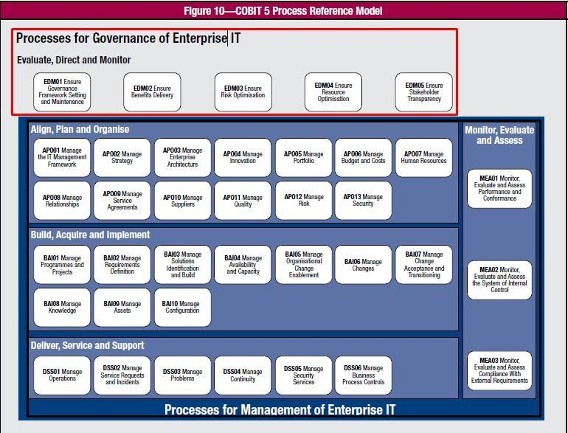
Gambar 2.1. COBIT 5 Process Reference Model
Sumber : (ISACA, 2012)
Berdasarkan gambar tersebut, COBIT 5 dibagi menjadi dua area utama yaitu
1. Governance : Area ini bertujuan untuk memastikan bahwa tujuan organisasi dapat tercapai, dengan mempertimbangkan kebutuhan, keadaan dan keputusan para pemangku kepentingan. Hanya ada satu domain di bagian ini yaitu
- Evaluate, Direct and Monitor (EDM) dengan 5 proses.
- Management : Area ini bertujuan memastikan bahwa perencanaan, implementasi, pemberdayaan dan pemantauan diselaraskan dengan manajemen untuk mencapai tujuan bisnis. Pada bagian ini terdapat 4 domain yaitu
  - Align, Plan and Organization (APO) dengan 13 proses
  - Build, Acquire and Implement (BAI) dengan 10 proses
  - Deliver, Service and Support (DSS) dengan 6 proses
  - Monitor, Evaluate and Assess (MEA) dengan 3 proses
Selain itu, Pada COBIT 5 berlaku prinsip-prinsip sebagai berikut
1. Meeting stakeholders needs
Prinsip ini mengacu pada organisasi yang menciptakan nilai bagi pemangku kepentingan dengan menjaga keseimbangan antara realisasi keuntungan, optimalisasi risiko, dan pemanfaatan sumber daya.
2. Covering the enterprise end-to-end
Prinsip ini mengacu pada integrasi manajemen TI, yang mencakup semua fungsi dan proses organisasi.
- Applying a single integrated framework
Prinsip ini berkaitan dengan standar TI dan praktik terbaik dalam operasi TI yang sedang berlangsung.
- Enabling a Holistic Approach
Prinsip ini mengacu pada pengelolaan TI organisasi yang efektif dan efisien, dilakukan secara holistik dan memperhatikan berbagai komponen yang saling berinteraksi.
- Separating Governance from Management
Prinsip ini mengacu pada pemisahan manajemen dan administrasi dan mencakup berbagai jenis kegiatan yang memerlukan struktur organisasi dan tujuan yang berbeda.
Selain itu, kerangka kerja COBIT 5 juga memiliki konsep Goals Cascade, yang menjelaskan kebutuhan pemangku kepentingan yang dirangkum menjadi strategi yang dapat ditindaklanjuti terkait dengan tujuan umum perusahaan dan TI di perusahaan. Goal cascade terdiri dari beberapa langkah yang mengimplementasikan tujuan perusahaan secara keseluruhan dan kebutuhan para pemangku kepentingan TI di perusahaan. Berikut adalah gambaran umum dari konsep Goals Cascade pada COBIT 5.
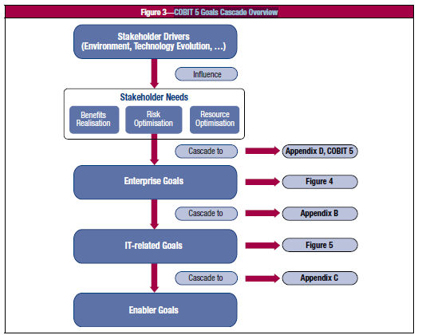
Gambar 2.2. COBIT 5 Goals Cascade Overview
Sumber : (ISACA, 2012)
Step 1. Stakeholder Drivers Influence Stakeholder Needs
Pada tahap ini kebutuhan stakeholder dipengaruhi oleh beberapa faktor pendorong, seperti: perubahan strategi, perubahan proses bisnis, peraturan perusahaan dan teknologi terkini.
Step 2. Stakeholder Needs Cascade to Enterprise Goals
Pada tahap ini, kebutuhan pemangku kepentingan dapat dikaitkan dengan serangkaian tujuan bisnis yang lebih luas yang dipetakan menggunakan Balanced Scorecard (BSC).
Step 3. Enterprise Goals Cascade to IT-Related Goals
Pada tahap ini terdapat 17 tujuan bisnis terkait TI didefinisikan dan dibandingkan dengan beberapa tujuan bisnis umum yaitu
1. Financial
Pada balance scorecard perspektif ini tedapat enam Enterprise Goals To IT Related Goals yaitu Alignment of IT and business strategy, IT compliance and support for business compliance with external laws and regulations, Commitment of executive management for masking IT-related decisions, Managed IT-related business risk, Realised benefits from IT-enabled investments and services portfolio, Transparency of IT costs, benefits and risk.
- Customer
Pada balance scorecard perspektif ini tedapat dua Enterprise Goals To IT Related Goals yaitu Delivery of IT services in line with business requirements, Adequate use of applications, information and technology solutions.
- Internal
Pada balance scorecard perspektif ini tedapat tujuh Enterprise Goals To IT Related Goals yaitu IT agility, Security of information, processing infrastructure and applications, Optimisation of IT assets, resources and capabilities, Enablement and support of business processes by integrating applications and technology into business processes, Delivery of programmes delivering benefits, on time, on budget, and meeting requirements and quality standards, Availability of reliable and useful information for decision making, IT compliance with internal policies.
- Learning and Growth
Pada balance scorecard perspektif ini tedapat dua Enterprise Goals To IT Related Goals yaitu Competent and motivated business and IT personnel dan Knowledge, expertise and initiatives for business innovation.
Step 4. IT Related Goals Cascade to Enabler Goals
Pada tahap ini tujuan bidang TI diimplementasikan dalam bentuk sistem atau aplikasi yang dapat memenuhi kebutuhan pihak-pihak yang berkepentingan dalam implementasi tujuan bisnis secara umum.

2.2.4 Process Assessment Model (PAM)
Process assessment model adalah model evaluasi proses yang menjadi dasar atau panduan dalam mengevaluasi kapabilitas proses TI suatu organisasi. Dalam COBIT 5, model evaluasi proses disebut juga dengan Process Assessment Model (PAM) yang berlandaskan ISO/IEC 15504. Model evaluasi proses COBIT 5 memiliki level 0 - 5 yang dapat dicapai dalam sebuah proses. Berikut ini adalah beberapa tingkatan model kapabilitas proses, yaitu:
- Level 0 : Incomplete Process
Pada level ini, Organisasi tidak menerapkan proses TI yang seharusnya, atau gagal memenuhi tujuan proses TI.
      - Level 1 : Performed Process
Pada level ini, Organisasi telah berhasil menerapkan proses TI dan tujuan dari proses TI tersebut benar-benar tercapai.
- Level 2 : Managed Process
Pada level ini, Organisasi telah menerapkan proses TI, mencapai tujuannya, dan dikelola dengan baik.
- Level 3 : Established Process
Pada level ini, Organisasi sudah memiliki standar untuk proses TI di seluruh organisasi.
- Level 4 : Predictable Process
Pada level ini, Organisasi mengoperasikan proses TI dalam batas yang ditentukan. Contohnya adalah tenggat waktu.
- Level 5 : Optimizing Process
Pada level ini, Organisasi berinovasi dan terus meningkatkan kemampuannya.

2.2.5 Sekolah Tinggi Informatika & Komputer Indonesia (STIKI) Malang

STIKI Malang merupakan salah satu perguruan tinggi di kota Malang yang fokus pada ilmu komputer. STIKI Malang berdiri sejak tahun 1985. Saat ini, STIKI Malang memiliki empat jurusan yaitu Teknik Informatika (S1), Desain Komunikasi Visual (S1), Manajemen Informatika (D3) dan Sistem Informasi (S1). Sebagai salah satu perguruan tinggi teknologi informasi Indonesia, STIKI berperan dalam mewujudkan masyarakat berbasis pengetahuan dengan memanfaatkan ilmu pengetahuan dan teknologi dalam segala aspek kehidupan sehari-hari.

2.2.5.1 Visi, Misi dan Core Value
Visi :
Menjadi satu dari sepuluh perguruan tinggi ICT berkualitas di Indonesia dan diakui dunia internasional.
Misi :
- Menyelenggarakan pendidikan, pengabdian serta penelitian yang berkualitas, serta mampu bekerja sama dengan lembaga terkemuka lain, untuk menjawab tantangan serta perkembangan local dan global, melalui pendekatan ICT.
- Menghasilkan lulusan professional, yang menjunjung tinggi prinsip & nilai ELANG, budaya Indonesia serta memiliki jiwa leadership dan entrepreneurship.

Core Value :
- Expert
- Loyal
- Active
- Nationalist
- Gentle

Struktur Organisasi
Dalam mewujudkan visi dan misi yang telah direncanakan dengan mengedepankan nilai-nilai yang dianut. Maka disusunlah struktur organisasi di Sekolah Tinggi Informatika & Komputer Indonesia sebagai berikut :
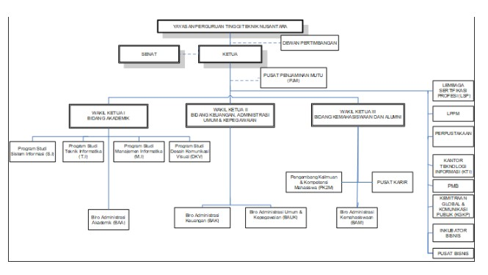
Gambar 2.3. Struktur Organisasi

Sistem Informasi PMB Online

Sistem Informasi PMB Online adalah sistem informasi yang digunakan oleh unit PMB dalam mengelola semua kegiatan yang berkaitan dengan penerimaan mahasiswa baru. Kegiatan yang dikelola pada sistem informasi ini antara lain pendaftaran mahasiswa baru, validasi pengurusan pendaftaran, administrasi ujian masuk dan rekomendasi penerimaan mahasiswa baru. Sistem informasi ini terintegrasi langsung dengan sistem informasi manajemen akademik untuk mengelola informasi mahasiswa baru setiap tahun akademik. Sistem informasi ini juga bertujuan untuk memudahkan koordinator PMB dalam menyusun laporan kinerja unit PMB. (KTI STIKI Malang, 2015, Rencana Strategis Pengembangan Teknologi & Sistem Informasi Tahun 2018-2021)

Rencana Strategis Sistem Informasi
Rencana strategis adalah rencana yang berlaku untuk semua organisasi ketika harus menentukan tujuan organisasi secara keseluruhan dan mencoba menempatkan organisasi di lingkungannya. Rencana strategis mencakup prosedur, aturan, anggaran, kebijakan, strategi, tujuan, sasaran, standar, dan program yang berlaku untuk organisasi. (Irmanto, 2021)
Keselarasan Renstra STIKI Malang dengan RESTI diharapkan dapat berperan penting dalam mewujudkan visi dan misi organisasi serta memperkuat posisi STIKI dalam peta dunia pendidikan. . (Prasetyo, 2015).

